«МУЗЫКАЛЬНЫЕ И ШУМОВЫЕ ИНСТРУМЕНТЫ СВОИМИ РУКАМИ»

Консультация для родителей
От музыкального руководителя

Домашнее музицирование теперь большая редкость, но ведь совместные с родителями занятия музыкой являются прекрасной формой общения.
Даже если вы никогда не занимались музыкой, вы легко можете создать свой оркестр, используя простой набор инструментов (погремушки, бубны, колокольчики, деревянные ложки). Известно, что от того, как воспитывался ребёнок в первые годы жизни, во многом зависит формирование его личности. Поэтому старайтесь каждый день делать интересным и запоминающимся для ребёнка.
Не обязательно покупать дорогие инструменты. Простые шумовые инструменты можно изготовить вместе с ребёнком.
Мы часто не замечаем, что каждый предмет может иметь совершенно неожиданное предназначение. Нужно лишь немного пофантазировать и захотеть дать новую жизнь простым вещам, с которыми мы взаимодействуем каждый день дома.
Важно знать! Отличие музыкальных и шумовых инструментов, а так же звуков шумовых и музыкальных. Музыкальные звуки отличаются от шумовых тем, что их можно сыграть или пропеть. У них есть мелодия. Звуки музыкальные различаются тембром– окраской звука. Громкостью Длительностью Высотой.
Человеческий голос – это тоже музыкальный инструмент. По высоте звуки бывают: Высокие и низкие. По громкости: Громкие и тихие. По длительности: Длинные и короткие. По тембру: Резкие и мягкие, певучие и хриплые и другие. Шумовыми инструментами можно только пошуметь звуковысотности и тембра у них нет.
«Союз прекрасный – музыка и дети!»
Музыкальное воспитание детей нужно начинать с элементарной музыкальной импровизации, доступной каждому. Чтобы импровизировать, не надо ничего специально знать и уметь. Шумовые инструменты по простоте и доступности – самое привлекательное, что есть для маленьких детей в музыке.
Шумовые инструменты являются аккомпанирующими, а не мелодическими, поэтому ими хорошо дополнять негромкое детское пение. Играть на шумовых инструментах легко и просто, их способность быстро откликаться на прикосновение располагают и привлекают детей к игре, а через неё и к простейшей импровизации.
Поэтому я предлагаю использовать в работе с детьми самодельные инструменты, изготавливая их вместе, как игрушки, которые будят творческую мысль, помогают понять, откуда и как рождаются звуки. Игра на самодельных инструментах позволяет знакомить детей с историей возникновения музыкальных инструментов, развивает музыкальный слух, ритмический слух, формирует качества, способствующие самоутверждению личности: самостоятельности и свободы творческого мышления, ассоциативного воображения, способствует воспитанию лидерских качеств личности ребёнка на основе самоорганизации и самоконтроля.
Музыкальные инструменты:
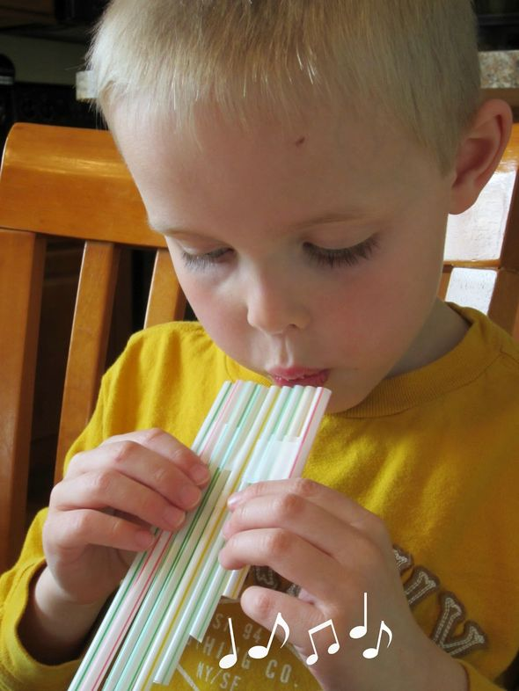
Свирель из соломенных трубочек.
Свирель делается очень просто, берутся трубочки для соков, нарезаются разной длины, классифицируются подлине начиная от самой большой до самой маленькой и скрепляются скотчем. Какие же чудесные звуки издаёт эта простая свирель.

Водный ксилофон
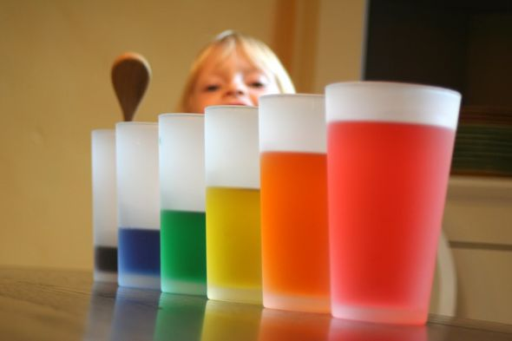
Классическая забава для детей, идеальная для развлечения в дождливый день, — водный ксилофон. Естественно, необязательно, чтобы он был всех цветов радуги, подойдёт и обычная вода. В стаканчики наливается вода как видно на картинке, исполнять мелодию можно металлической палочкой.
Шумовые инструменты:
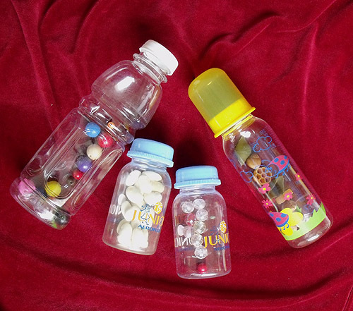
Погремушки
Берутся любые пластиковые баночки из-под йогуртов, соков и др. В баночку насыпается высушенный шуршащий или гремящий материал-рисовые, гречневые зёрна, горох, бусины по выбору. Баночку закрыть крышкой. Наклеить на баночку аппликацию из самоклеящейся плёнки или плёнки для пасхальных яиц. Звучание инструмента проверяется путём встряхивания.
Экспериментально определяется необходимое количество риса в баночке для оптимального звучания и желаемого тембра.
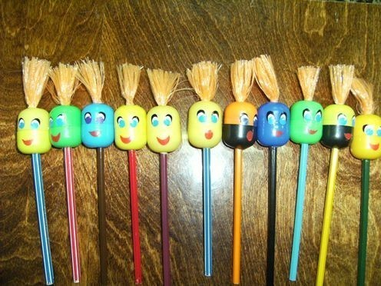
Таким же способом можно использовать контейнеры от киндер-сюрпризов. В качестве ручки можно приспособить скобы от штор для ванной комнаты. Если собрать несколько контейнеров и подвесить их на палочке, то получится более звучная.
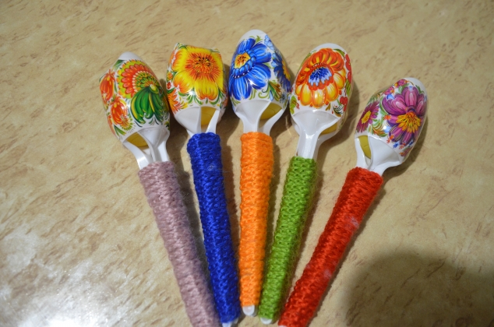
Также предлагаю сделать погремушку из баночки с монпансье. Технология выполнения такая же, только для скрепления двух половинок нужно использовать изоленту любого цвета. Из обычных спичечных коробков с насыпанным внутрь рисом без особого труда можно сделать погремушку для музицирования, ритмического аккомпанирования пению.
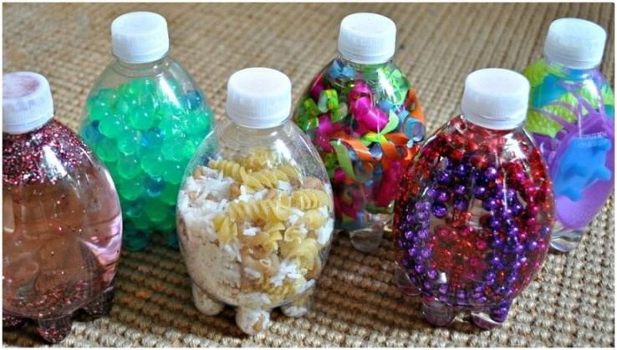
Звенелки Делаются из различных маленьких колокольчиков и бубенцов. Если таких нет, изобретаются различные «звенящие ожерелья». Другой способ заключается в том, что скорлупки грецких орехов нанизываются на проволоку и подвешиваются на кольцо или расчёску. В качестве звенелки можно использовать ключи.
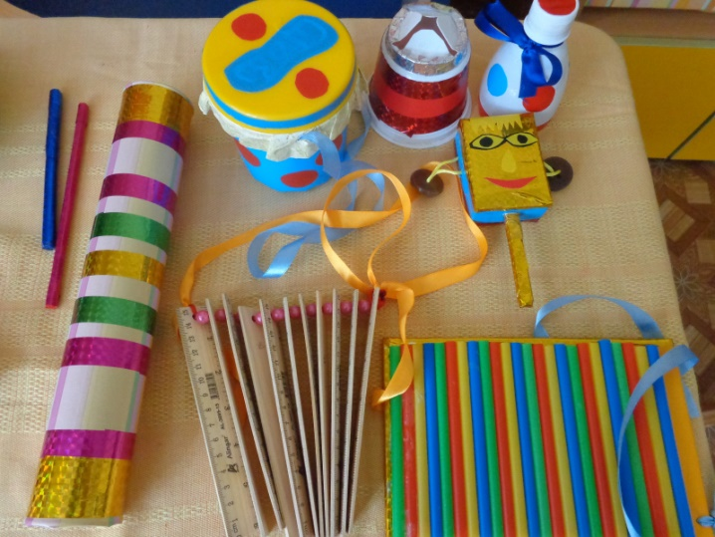
Отличная звенелка может получиться из «музыки ветра», разделённой на отдельные трубочки.
Стучалки
Самый простой ударный инструмент получается из двух деревянных палочек, которыми можно ударять друг о друга. А если нарезать деревянные полоски разной длины из паркетин и стучать по ним, получится подобие ксилофона. Бухгалтерские счёты также являются прекрасным шумовым инструментом. Обычные канцелярские деревянные линейки могут послужить прообразом трещотки. Самый простой барабан можно сделать из пластиковой банки из-под сметаны, а палочки для барабана из пробок и деревянных шампур. Более сложный вариант барабана получится, если разрезать у двух пластиковых банок дно, вставить друг в друга и скрепить при помощи скотча. Оформляется такой барабан цветной бумагой, цветной изолентой или любым другим способом.
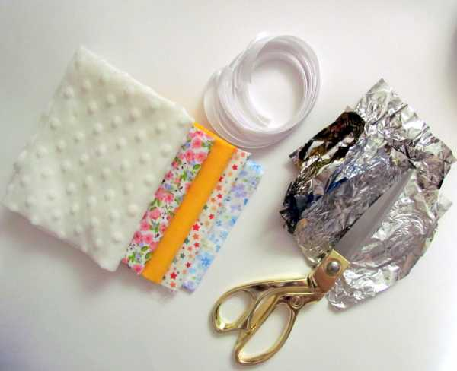
Шуршалки
Шуршалки издают более тихий звук. Шуршать можно целлофаном, газетой. Если потереть друг о друга 2 шишки, то получится таинственное шуршание. А можно просто пересыпать скорлупки от фисташек из одной руки в другую или из одной коробочки в другую. Звук в этом случае напоминает шум дождя или водопада.
Уважаемые родители! Вы можете вместе с детьми
придумать свои оригинальные музыкальные инструменты.

Дерзайте, развивайтесь, фантазируйте!
Пожелать хочу всем творческих успехов!!!

